**用于粘合剂清洗的制氮机（PSA氮气机、氮气设备）**

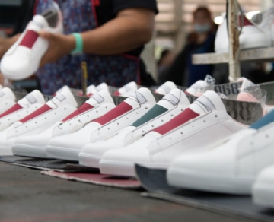

您的制造过程是否需要使用商业或工业粘合剂将两种或多种材料粘合在一起？如果是这样，您可能会注意到您的粘合剂没有您想要的那么安全。这通常是由于在粘合过程中氧气和水分渗入造成的。幸运的是，使用高浓度的氮气 (N2) 可以通过置换氧气、水分和颗粒来帮助确保牢固的结合，从而确保您获得高质量的成品。

氧气如何影响粘合过程

为了牢固地粘合两种材料，物品和粘合剂之间不能有任何污染物。将污染物引入键的方法之一是通过氧气渗透。氧气通常含有水分和颗粒物形式的杂质。当存在颗粒时，粘合剂会失去一些效力。这会导致粘合不牢固或不完全，从而降低成品的耐用性。

氮气对粘合剂清洗的好处

当要建立始终紧密的粘合时，必须在粘合过程之前和期间从该区域去除氧气、水分和其他颗粒。这可以通过使用氮气来完成。当这种气体被加入到粘合过程中时，它会置换氧气和水分以及其他可能对粘合强度产生负面影响的颗粒。一旦去除了所有的氧气，两种材料之间就可以形成更紧密的结合。